1. barng termahal sampai dengan barang termurah

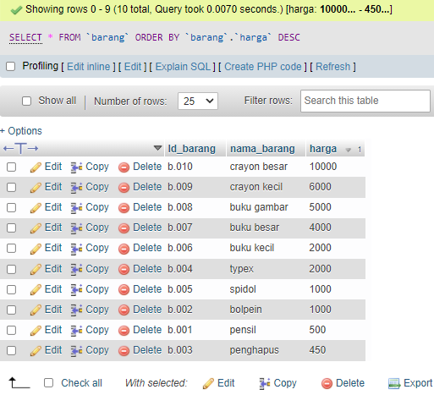

2. tampilkan transaksi diatas RP. 30.000 pada data base

3.tampilkan transaksi / faktur dari yang terbaru sampai dengan terlama

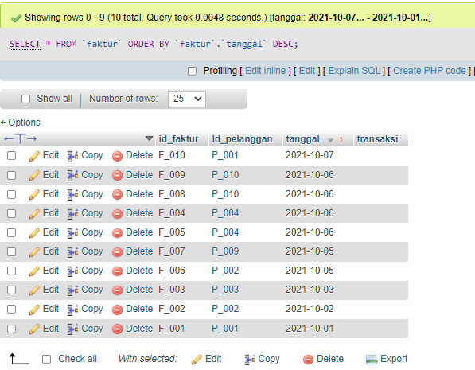

4. tampilkan pelanggan yang sering melakukan transaksi pada database

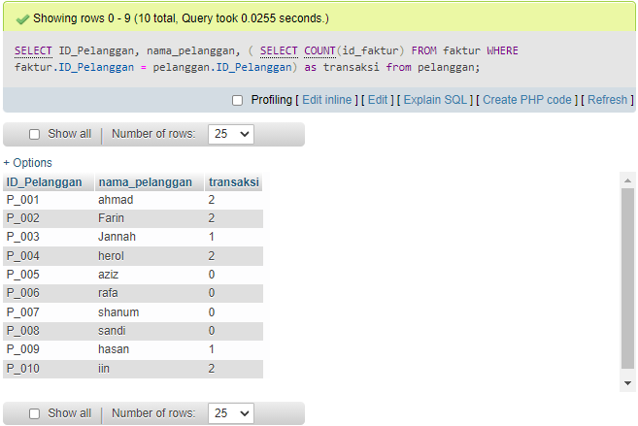

5. tampilkan hanya transaksi termahal pada database. Tampilkan nama pelanggan tanggal pembelian, serta harga total pembelian.